Rohrschelle Massiv FMFSC 65 FMFSC 65 MASSIV ROHRSCHELLE
fischerwerke

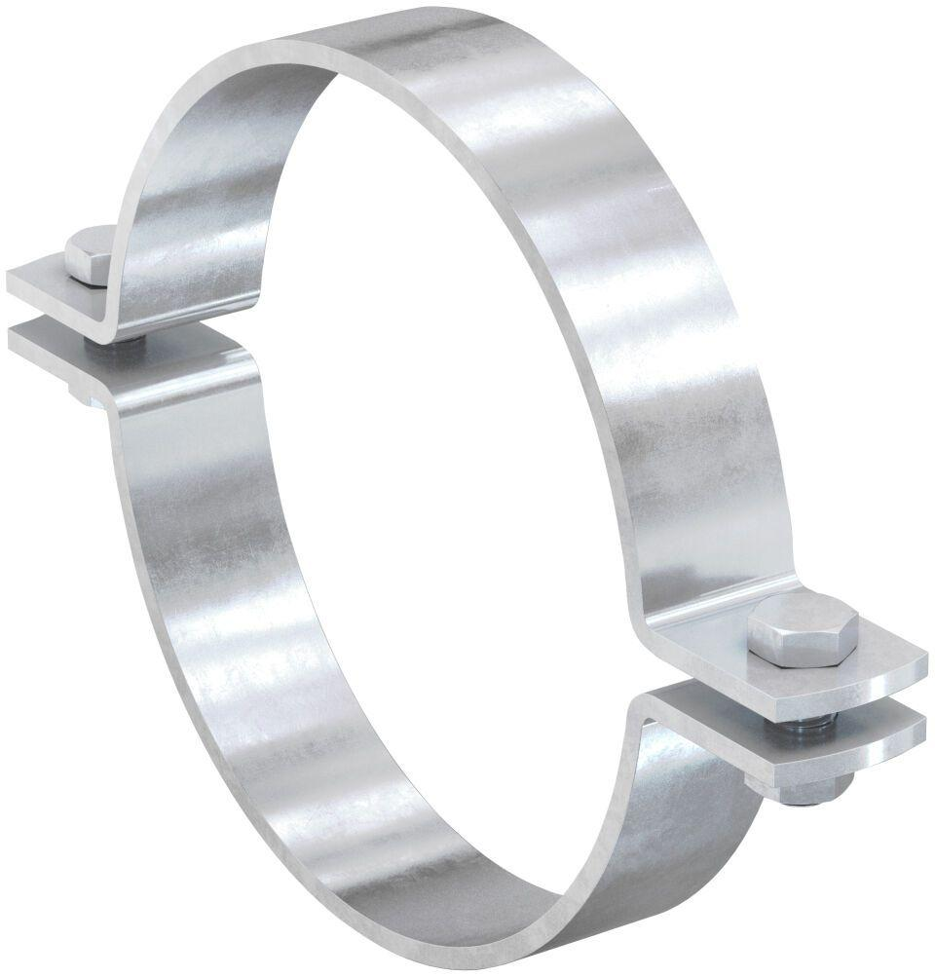Eigenschaften
GTIN:
4048962339758
HAN:
547910
Oberfläche
feuerverzinkt
Werkstoff
Stahl
Querschnitt
kreisförmig
Nennweite DN
65,00

